„Mogę się poprawiać przez ciężką pracę”

Temat: Miejsca zerowe i postać iloczynowa funkcji kwadratowej

Funkcję kwadratową można przedstawić w postaci

Ogólnej $f\left(x\right)=ax^{2}+bx+c$

Kanonicznej $f\left(x\right)=a{\left(x-p\right)}^{2}+q$

Iloczynowej $f\left(x\right)=a\left(x-x_{1}\right)(x-x_{2})$ dla $∆>0$

$f\left(x\right)=a{\left(x-x_{0}\right)}^{2}$ dla $∆=0$
W powyższym wzorze a jest współczynnikiem kierunkowym, takim, że a≠0, a $x_{1}, x_{2}$ miejscami zerowymi funkcji f(x).
Uwaga! Jeżeli funkcja kwadratowa nie ma miejsc zerowych, to postać iloczynowa nie istnieje.
Zaletą postaci iloczynowej jest to, że widać z niej od razu miejsca zerowe funkcji kwadratowej. Po współczynniku a możemy określić również, czy ramiona paraboli są skierowane do góry (a>0), czy do dołu (a<0).
Metody zamiany postaci ogólnej na iloczynową i wyznaczanie miejsc zerowych:
- Wykorzystanie wzorów skróconego mnożenia
$$a^{2}-b^{2}=\left(a-b\right)\left(a+b\right)$$
$$f\left(x\right)=x^{2}-4=\left(x-2\right)\left(x+2\right)$$
miejsca zerowe $x_{1}=2; x_{2}=-2$
$$a^{2}-2ab+b^{2}$$
$$f\left(x\right)=x^{2}-6x+9={\left(x-3\right)}^{2}$$
$$miejsce zerowe x_{1}=x_{2}=3$$
$$a^{2}+2ab+b^{2}={\left(a+b\right)}^{2}$$
$$f\left(x\right)=x^{2}+2x+1={\left(x+1\right)}^{2}$$
$$miejsce zerowe x_{1}=x_{2}=-1$$

- Wyłączanie wspólnego czynnika przed nawias
$$f\left(x\right)=4x^{2}-8x=4x(x-2)$$
$$miejsca zerowe x_{1}=0; x_{2}=2$$

- Skorzystanie ze wzorów
- Obliczyć deltę $∆=b^{2}-4ac$
- Gdy $∆<0$ to nie ma postaci iloczynowej
- Gdy $∆=0$, to $x_{1}=x_{2}=-\frac{b}{2a}$
- Gdy $∆>0$, to $x_{1}=\frac{-b-\sqrt{∆}}{2a}$ $x_{2}=\frac{-b+\sqrt{∆}}{2a}$
- $f\left(x\right)=3x^{2}-5x+7$
$$∆={(-5)}^{2}-4∙3∙7=25-84=-59$$
$$funkcja nie ma miejsc zerowych i postaci iloczynowej$$

- $f\left(x\right)=-2x^{2}-3x+2$
$$∆={(-3)}^{2}-4∙\left(-2\right)∙2=9+16=25$$
miejsca zerowe $x_{1}=\frac{3-\sqrt{25}}{-4}=\frac{3-5}{-4}=\frac{-2}{-4}=\frac{1}{2}$

$$x_{2}=\frac{3+\sqrt{25}}{-4}=\frac{3+5}{-4}=\frac{8}{-4}=-2$$
postać iloczynowa $f\left(x\right)=-2\left(x-\frac{1}{2}\right)\left(x+2\right)$
- $f\left(x\right)=-4x^{2}-4x-1$
$$∆={(-4)}^{2}-4∙\left(-4\right)∙\left(-1\right)=16-16=0$$
$$jedno miejsce zerowe x_{1}=x_{2}=\frac{4}{-8}=-\frac{1}{2}$$
postać iloczynowa $f\left(x\right)=-4{\left(x+\frac{1}{2}\right)}^{2}$

Wyznaczanie miejsc zerowych funkcji z postaci kanonicznej

- Rozwiązywanie równań

- $f\left(x\right)={\left(x-1\right)}^{2}+4$

Aby wyznaczyć miejsca zerowe rozwiązujemy równanie ${\left(x-1\right)}^{2}+4=0$
$${\left(x-1\right)}^{2}=-4$$
Lewa strona równania jest dla każdego x nieujemna, prawa strona jest równa -4 więc równanie nie ma rozwiązania. Nie ma miejsc zerowych.

- $f\left(x\right)={\left(x+4\right)}^{2}-1$
Rozwiązujemy równanie ${\left(x+4\right)}^{2}-1=0$
$${\left(x+4\right)}^{2}=1$$
$$x+4=1 lub x+4=-1$$
$$x_{1}=-3; x_{2}=-5$$

- Sprowadzanie funkcji do postaci ogólnej i obliczanie miejsc zerowych z metod podanych wyżej.
ZADANIA
6.18
a) $f\left(x\right)=x^{2}-5x+6$
Miejsce zerowe obliczamy rozwiązując równanie $f\left(x\right)=0$
$$f\left(-1\right)={\left(-1\right)}^{2}-5∙\left(-1\right)+6=1+5+6=12≠0$$
$$f\left(2\right)=2^{2}-5∙2+6=4-10+6=0$$
$$f\left(3\right)=3^{2}-5∙3+6=9-15+6=0$$
Miejsca zerowe to liczby 2, 3.
6.19
d) $f\left(x\right)=\frac{3}{4}x^{2}-3x=x\left(\frac{3}{4}x-3\right)$
$$x\left(\frac{3}{4}x-3\right)=0$$
$$x=0 lub \frac{3}{4}x-3=0$$
$\frac{3}{4}x=3$
$x=4$
Miejsca zerowe to $x=\left\{4,0\right\}$
6.20
b) $f\left(x\right)=-\frac{1}{2}x^{2}+4=-\frac{1}{2}\left(x^{2}-8\right)=-\frac{1}{2}\left(x-\sqrt{8}\right)\left(x+\sqrt{8}\right)$
Aby wyznaczyć miejsca zerowe funkcji kwadratowej zamieniamy ją na postać iloczynową lub korzystamy ze wzorów.
$$-\frac{1}{2}\left(x-\sqrt{8}\right)\left(x+\sqrt{8}\right)=0$$
$$\left(x-\sqrt{8}\right)\left(x+\sqrt{8}\right)=0$$
$$\left(x-\sqrt{8}\right)=0 lub \left(x+\sqrt{8}\right)=0$$
$$x_{1}=\sqrt{8}=2\sqrt{2} x_{2}=-\sqrt{8}=-2\sqrt{2}$$
Miejsca zerowe funkcji kwadratowej to $x_{1}=2\sqrt{2} , x_{2}=-2\sqrt{2}$
6.21
d) $f\left(x\right)=-\frac{1}{3}x^{2}-2x-3$
$$∆={\left(-2\right)}^{2}-4∙\left(-\frac{1}{3}\right)∙\left(-3\right)=4-4=0$$
Funkcja ma jedno miejsce zerowe
$$x_{1}=x_{2}=\frac{2}{-\frac{2}{3}}=-3$$
6.22
a) ${f\left(x\right)=\left(x-1\right)}^{2}-4$
$${\left(x-1\right)}^{2}-4=0$$
$${\left(x-1\right)}^{2}=4$$
Po lewej stronie jest wyrażenie nieujemne, po prawej stronie jest wyrażenie dodatnie więc
$$x-1=2 lub x-1=-2$$
Miejsca zerowe to $x_{1}=3 x_{2}=-1$
f) $f\left(x\right)=-0,5{\left(x+7\right)}^{2}-1$
$$-0,5{\left(x+7\right)}^{2}-1=0$$
$$-0,5{\left(x+7\right)}^{2}=1$$
$${\left(x+7\right)}^{2}=-2$$
To równanie nie ma rozwiązania ponieważ lewa strona równania jest nieujemna, a prawa ujemna.
Funkcja nie ma miejsc zerowych
6.23
c)$f\left(x\right)=-x^{2}+6x-10=-\left(x^{2}-6x+10\right)=-{\left(x-3\right)}^{2}-1$
$$-{\left(x-3\right)}^{2}-1=0$$
$$-{\left(x-3\right)}^{2}=1$$
$${\left(x-3\right)}^{2}=-1$$
To równanie nie ma rozwiązania ponieważ lewa strona równania jest nieujemna, a prawa ujemna.
Funkcja nie ma miejsc zerowych
d)$f\left(x\right)=0,5x^{2}+8x+32=0,5\left(x^{2}+16x+64\right)=0,5{\left(x+8\right)}^{2}+0$
$$0,5{\left(x+8\right)}^{2}=0$$
$${\left(x+8\right)}^{2}=0$$
$$x+8=0$$
$$x=-8$$
Funkcja kwadratowa ma jedno miejsce zerowe $x_{1}=-8$
6.24
a) $f\left(x\right)=\left(x+3\right)\left(x-5\right)$
$$\left(x+3\right)\left(x-5\right)=0$$
$$x+3=0 lub x-5=0$$
Miejsca zerowe $x_{1}=-3, x_{2}=5$
$$p=\frac{x_{1}+x_{2}}{2}$$
$$p=\frac{-3+5}{2}=1$$
$$q=f\left(p\right)$$
$$q=f\left(1\right)=\left(1+3\right)\left(1-5\right)=4∙\left(-4\right)=-16$$
$$W=\left(1,-16\right)$$
6.25
e) $f\left(x\right)=2x^{2}-8x+6$
a=2
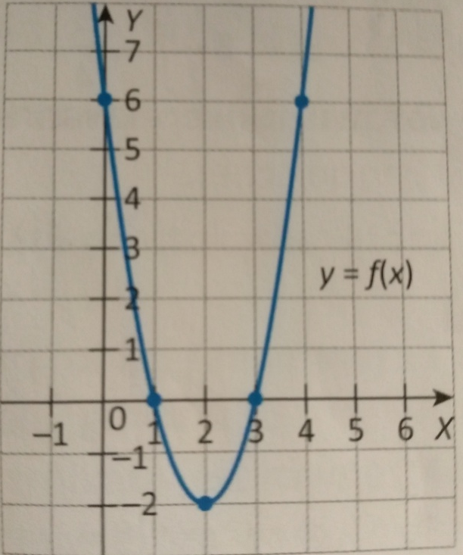
b= -8
c=6
$$∆={\left(-8\right)}^{2}-4∙2∙6=64-48=16$$
Miejsca zerowe $x_{1}=\frac{8-4}{4}=1 x_{2}=\frac{8+4}{4}=3$
$$p=\frac{8}{4}=2$$
$$q=\frac{-16}{8}=-2$$
$$W=\left(2,-2\right)$$
OY: (0,6)
Oś symetrii paraboli ma równanie x=2 więc punkt symetryczny do punktu (0,6) względem osi symetrii ma współrzędne (4,6)
6.26
a) $x_{1}=2, x_{2}=-4, ZW:y∈〈-8,+∞)$
$$p=\frac{2-4}{2}=-1$$
$$q=-8$$
  - Postać kanoniczna $f\left(x\right)=a{\left(x+1\right)}^{2}-8$
Ponieważ miejscem zerowym jest liczba 2 więc f(2)=0
$$f\left(2\right)=a{\left(2+1\right)}^{2}-8=0$$
$$a{\left(2+1\right)}^{2}=8$$
$$9a=8$$
$$a=\frac{8}{9}$$
  - Postać kanoniczna $f\left(x\right)=\frac{8}{9}{\left(x+1\right)}^{2}-8$
6.27
c) $W=\left(-5,9\right), x_{1}=-8$
$$p=-5, q=9$$
postać kanoniczna $f\left(x\right)=a{\left(x+5\right)}^{2}+9$
$$f\left(-8\right)=0 więc a{\left(-8+5\right)}^{2}+9=0$$
$$a{\left(-8+5\right)}^{2}=-9$$
$$9a=-9$$
$$a=-1$$
postać kanoniczna $f\left(x\right)=-1{\left(x+5\right)}^{2}+9$
$$-1{\left(x+5\right)}^{2}+9=-\left(x^{2}+10x+25\right)+9=-x^{2}-10x-16$$
postać ogólna $f(x)=-x^{2}-10x-16$

